RAPPORT DE PROJET : APPLICATION IA
StudyGuide AI – Assistant Pédagogique Socratique
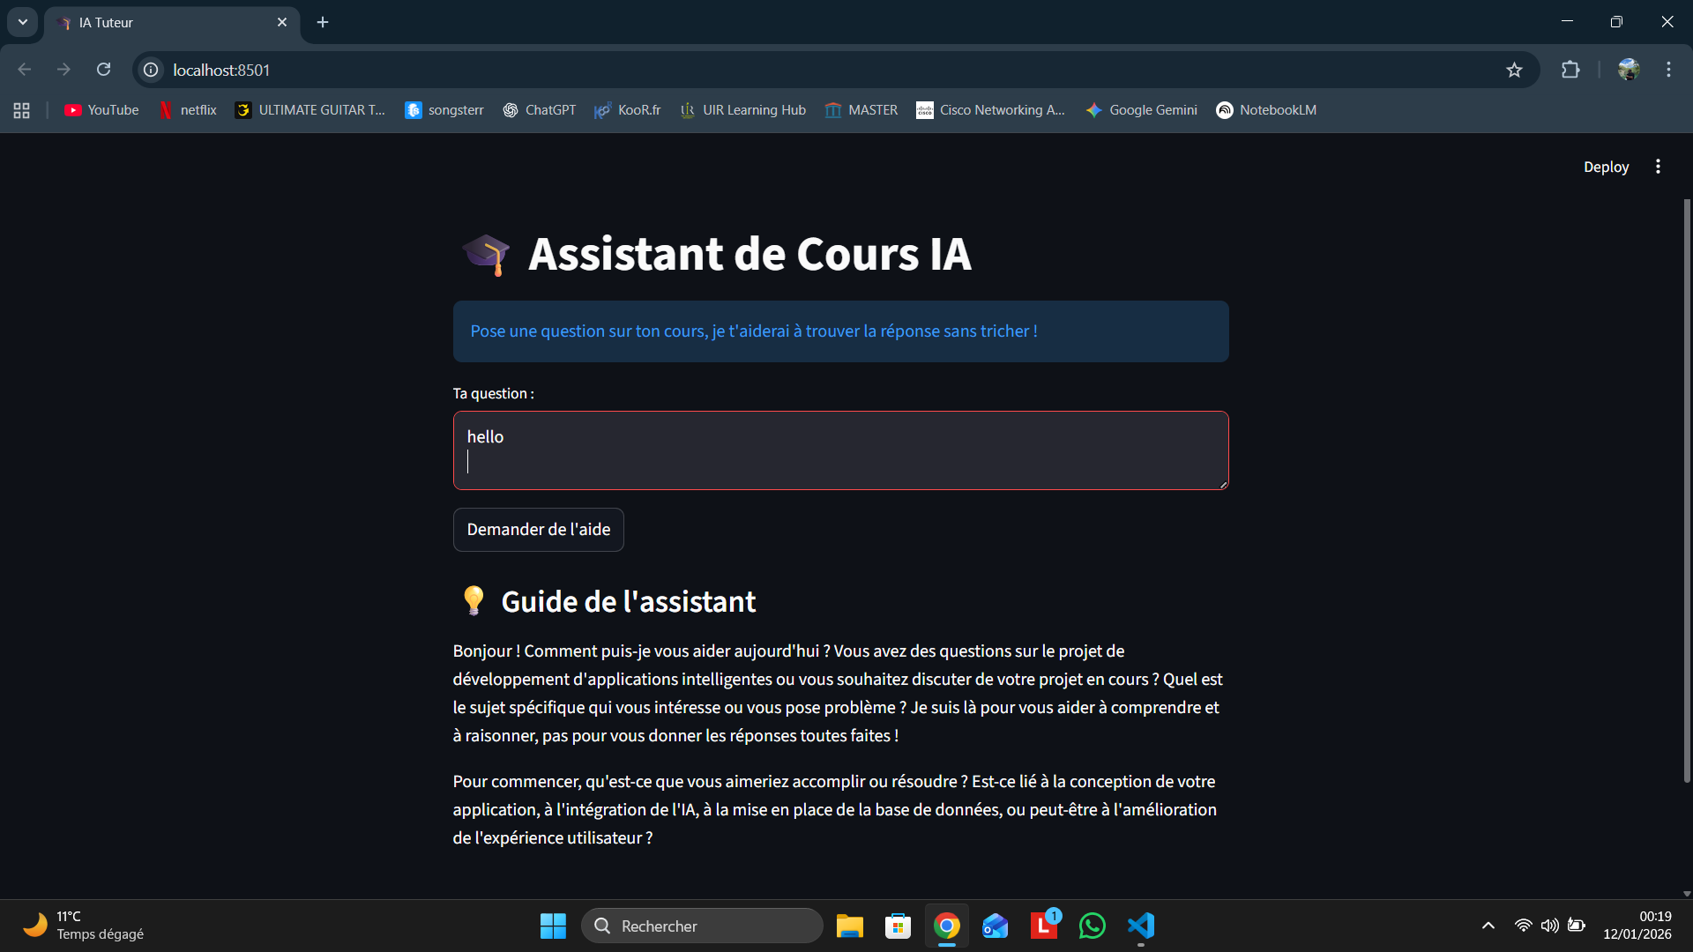

1. Introduction et Définition du Problème
Dans le cadre de notre cours sur le développement d'applications IA, nous avons identifié un problème majeur dans l'éducation moderne : les étudiants utilisent souvent l'IA (comme ChatGPT) pour obtenir des réponses immédiates, contournant ainsi le processus d'apprentissage et de réflexion.
Notre Solution : Nous avons développé StudyGuide AI, un assistant pédagogique intelligent basé sur l'architecture RAG (Retrieval-Augmented Generation). Contrairement aux chatbots classiques, StudyGuide AI refuse de donner la réponse finale. Il adopte une méthode Socratique : il utilise le contenu du cours pour guider l'étudiant étape par étape, posant des questions et suggérant des méthodologies.
Cette approche répond à l'exigence d'innovation en transformant l'IA d'un outil de "triche" en un véritable tuteur personnel.
2. Architecture Technique
L'application repose sur une architecture micro-services moderne, séparant clairement le Backend, le Frontend et la couche de données.
La Stack Technique :
- Langage : Python
- Frontend : Streamlit (Interface utilisateur interactive).
- Backend: FastAPI (API REST performante).
- Intelligence Artificielle (LLM) : Groq API (Modèle Llama-3.3-70b-versatile) pour une inférence ultra-rapide.
- Embeddings : Sentence-Transformers (all-MiniLM-L6-v2) pour la vectorisation locale.
- Base de Données Vectorielle : Pinecone (Stockage des vecteurs et métadonnées).
Flux de Données (Workflow) :
- Ingestion : Les documents de cours (PDF) sont découpés en morceaux ("chunks"), vectorisés localement, et stockés dans Pinecone.
- Requête : L'étudiant pose une question via Streamlit.
- Récupération (RAG) : Le Backend vectorise la question et interroge Pinecone pour trouver les extraits de cours les plus pertinents.
- Génération Socratique : Le LLM (via Groq) reçoit la question + le contexte du cours + un "System Prompt" strict qui lui interdit de donner la réponse, favorisant l'explication méthodologique.
3. Intégration Base de Données et Backend
Conformément aux exigences pour les spécialisations IA&BD/CCV, nous avons intégré une base de données vectorielle.
- Choix de Pinecone : Nous avons choisi Pinecone pour sa rapidité et sa capacité à gérer des index vectoriels à grande échelle.
- Stratégie d'Embedding : Pour optimiser les coûts et l'indépendance, nous utilisons un modèle d'embedding local (all-MiniLM-L6-v2) qui génère des vecteurs de dimension 384. Cela garantit que nos données ne quittent pas notre serveur avant d'être anonymisées sous forme de vecteurs.
- API Endpoints : Le backend expose une route POST /ask qui gère toute la logique métier, assurant une séparation propre entre l'interface et l'intelligence.
4. Développement Frontend
L'interface utilisateur a été conçue pour être simple et centrée sur l'étudiant.
- Utilisation de Streamlit pour un déploiement rapide (MVP).
- Affichage clair de la réponse du tuteur.
- Fonctionnalité "Transparence" (Expander) : L'étudiant peut voir quels extraits précis de son cours ont été utilisés par l'IA pour générer le conseil, renforçant la confiance dans l'outil.
5. Défis Rencontrés et Solutions
Durant le développement, nous avons fait face à plusieurs défis techniques majeurs :
- Défi 1 : Incompatibilité des Dimensions Vectorielles.
  - Problème : Au début, nous utilisions des modèles OpenAI mélangés avec des modèles locaux , ce qui provoquait des erreurs lors de l'interrogation de Pinecone.
  - Solution : Nous avons standardisé l'utilisation de sentence-transformers et recréé l'index Pinecone avec la dimension stricte de 384 et la métrique "Cosine".
- Défi 2 : Obsolescence des Modèles (Deprecation).
  - Problème : En cours de projet, l'API Groq a déprécié le modèle llama-3.1.
  - Solution : Nous avons mis en place une gestion d'erreur robuste et migré vers llama-3.3-70b-versatile, ce qui a par ailleurs amélioré la qualité des réponses pédagogiques.
- Défi 3 : L'IA donnait trop facilement la réponse.
  - Problème : Le modèle avait tendance à résoudre l'exercice à la place de l'étudiant.
  - Solution (Prompt Engineering) : Nous avons itéré sur le "System Prompt" pour inclure des règles négatives strictes ("NE DONNE JAMAIS la réponse"), forçant le modèle à adopter une posture de guide.
6. Conclusion
Le projet StudyGuide AI démontre comment l'IA générative peut être bridée et dirigée pour servir des objectifs pédagogiques précis plutôt que de simple automatisation. Nous avons réussi à livrer un MVP fonctionnel intégrant une base de données vectorielle et un LLM de pointe, répondant à toutes les exigences du cahier des charges.

